**КИЇВСЬКИЙ НАЦІОНАЛЬНИЙ УНІВЕРСИТЕТ**

**імені ТАРАСА ШЕВЧЕНКА**

Факультет інформаційних технологій

**Кафедра прикладних інформаційних систем**

напрям 6.040302 «Інформатика»

(шифр і назва напряму підготовки або спеціальності)

Звіт

з лабораторної роботи №6

На тему: **«Моделювання системи масового обслуговування виду M/M/1: LIFO /∞/∞»**

Виконав: студент 4 курсу навчання  
групи інформатика (І-42)  
Довбня Дмитро Володимирович

**Мета**: Ознайомлення з методикою вирішення задач моделювання систем масового обслуговування виду M/M/1:LIFO/∞/∞.

***1. Моделювання систем масового обслуговування виду M/M/1:LIFO/∞/∞ у GPSS.***

Використовуючи загально цільову систему моделювання GPSS побудуйте модель системи масового обслуговування типу M/M/1:LIFO/∞/∞. Визначте основні характеристики системи: коефіцієнт використання пристрою, середній час перебування вимог в пристрої обслуговування, середня довжина черги, середній час перебування в черзі, середня кількість вимог в системі, середній час перебування вимог в системі.

Для повного виконання завдання (яке містить непряму перевірку отриманих даних) Вам знадобляться наступні оператори: ADVANCE, DEPART (3 шт.), GENERATE, LINK, QUEUE (3 шт.), RELEASE, SEIZE, TERMINATE, UNLINK.

***2. Моделювання систем масового обслуговування виду M/M/1:* LIFO */∞/∞ у Matlab / Simulink.***

Використовуючи пакет візуального блочного імітаційного моделювання Simulink матричної системи Matlab побудуйте модель системи масового обслуговування типу M/M/1:LIFO/∞/∞. Визначте основні характеристики системи: коефіцієнт використання пристрою, середній час перебування вимог в пристрої обслуговування, середня довжина черги, середній час перебування в черзі, середня кількість вимог в системі, середній час перебування вимог в системі.

Для виконання завдання Вам знадобляться наступні блоки: DISPLAY (5 шт.), ENTITY SINK, EVENT-BASED RANDOM NUMBER, LIFO QUEUE, READ TIMER, SINGLE SERVER, START TIMER, TIME-BASED ENTITY GENERATOR.

***3. Порівняння результатів отриманих у процесі моделювання із теоретичними залежностями.***

Порівняйте результати отримані в п.1-2 із теоретичними залежностями відповідних характеристик СМО, які наведені в лекційному матеріалі або в рекомендованій літературі по дисципліні.

**Дані відповідно до варіанту:***Час між надходженням вимог* **= 27***Час обслуговування* **= 17**

**Хід виконання:**

* 1. Створюємо реалізацію моделі в GPSS

GENERATE (Exponential(1,0,27))

QUEUE Queue1

QUEUE Queue2

LINK SP1,LIFO,LL

LL SEIZE Facility1

DEPART Queue1

ADVANCE (Exponential(1,0,17))

RELEASE Facility1

DEPART Queue2

UNLINK SP1,LL

TERMINATE 1

START 10000000

* 1. Результати отримані в GPSS

FACILITY ENTRIES UTIL. AVE. TIME AVAIL. OWNER PEND INTER RETRY DELAY

FACILITY1 10000001 0.630 16.996 1 10000000 0 0 0 2

QUEUE MAX CONT. ENTRY ENTRY(0) AVE.CONT. AVE.TIME AVE.(-0) RETRY

QUEUE1 31 3 10000003 3702669 1.073 28.963 45.992 0

QUEUE2 32 3 10000003 0 1.703 45.959 45.959 0

1. Моделюємо систему в MatLab / Simulink / SimEvents (10000000 літерацій)

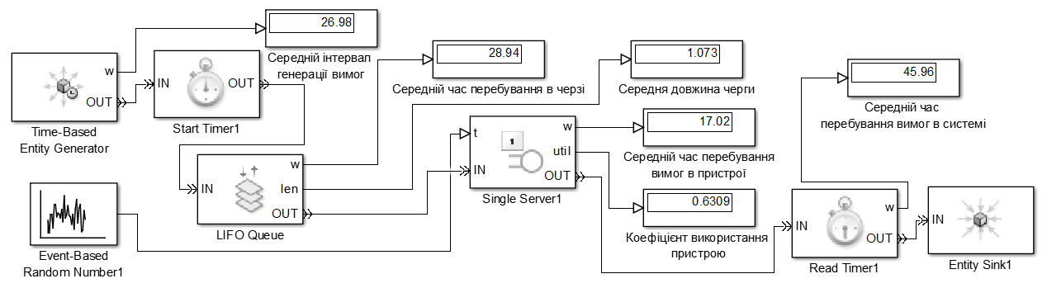

1. Робимо аналітичні розрахунки параметрів системи

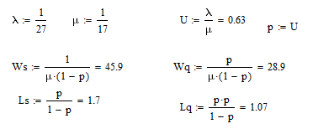

Порівняння значень отриманих при моделюванні в системі SimEvents, GPSS з аналітичними розрахункам

|  |  |  |  |
| --- | --- | --- | --- |
|  | Аналітичні розрахунки | GPSS | Matlab / Simulink / SimEvents |
| Коефіцієнт використання пристрою, *U* | 0.63 | 0.630 | 0.6309 |
| Середній час перебування вимог в пристрої обслуговування, *M* | 17 | 16.996 | 17.02 |
| Середня довжина черги, *Lq* | 1.07 | 1.073 | 1.073 |
| Середній час перебування в черзі, *Wq* | 28.9 | 28.963 | 28.94 |
| Середня кількість вимог в системі, *Ls* | 1.7 | 1.703 | 1.7035 |
| Середній час перебування вимог в системі, *Ws* | 45.9 | 45.959 | 45.96 |

Висновок: Під час виконання лабораторної роботи, було досліджено моделювання системи масового обслуговування виду M/M/1:LIFO/∞/∞ за допомогою Matlab Simulink SimEvents та GPSS. Під час моделювання було отримано результати які майже не мають похибки, даний результат було досягнено збільшення кількості літерацій до 10000000.